U petak, 12. listopada, nakon lijepog trodnevnog druženja i sudjelovanja u nizu sportskih aktivnosti, vratili su se iz Nice naši učenici. Oni su bili najmlađi predstavnici Hrvatske u Francuskoj u okviru velike manifestacije „Croatie la voici! Evo Hrvatske!“ . 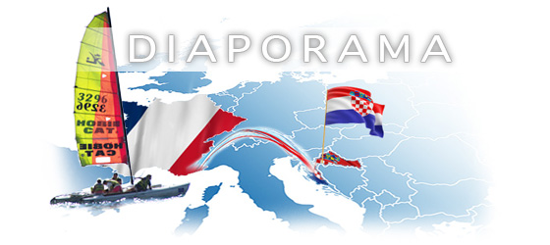
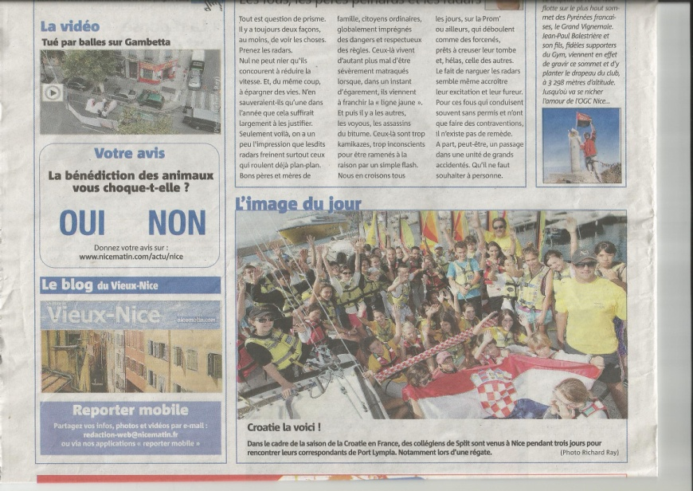
naslovnica Nice Matin „slika dana“ 12.10.

Središnji događaj našeg druženja s vršnjacima iz Nice bila je regata i to je razlog zbog kojeg je ovaj naš projekt nazvan „ Croisons les voiles d'amitié“, „Ukrstimo jedra prijateljstva“.
Radosni smo jer smo upoznali nove prijatelje, njihovu školu Port Lympia, njihov kvart Le Port ( Luka) i grad Nicu. Sreća je tim veća što je upravo naš tim pobjedio i to posada sastavljena od naših najmlađih učenika!

Klara Kuzmanić ( 6.a), petaši Vicko Alfirević , Dino Zorić i Frane Ćetković ( 5.b). 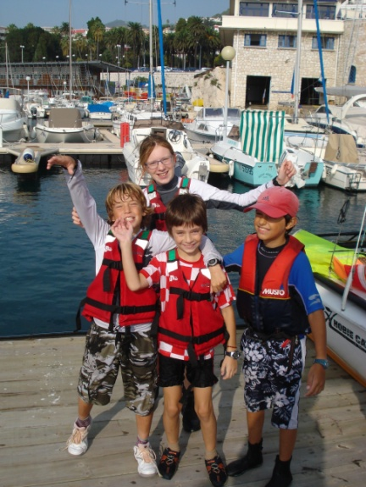 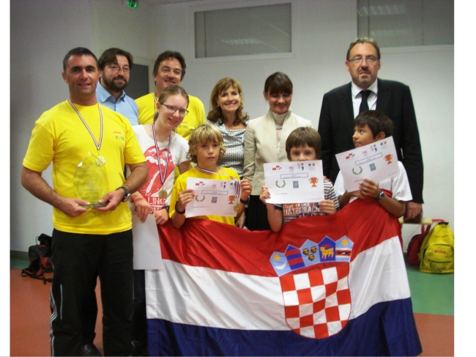
Čestitamo i ostalim učenicima koji su svi uspješno odradili regatu. To su: Ema Krstulović (6.a), Josipa Papeš , Nera Koceić, Hana Lucić, Anamaria Veštić ( 8.a), Margareta Majić ( 8.b), Vanja Marušić, Dora Dvornik i Nelia Bulat ( 8.c). Pripreme u Jk Mornar je odradila i Karla Župa ( 8.b) , nažalost, u zadnji čas je morala odustati.
Redom dobri sportaši i dobri poznavatelji jezika, učenici su se na francuskom i/ili engleskom odlično sporazumijevali sa svojim domaćinima u školi, na nastavi, na sportskim terenima i u obiteljima koje su ih ugostile. Sve se odvijalo u prijateljskom ozračju, imali smo dojam kao da se već dugo poznajemo. Zacijelo je tomu razlog i prethodno upoznavanje i dopisivanje preko interneta.
U svim sportovima smo se istakli: u odbojci, u rukometu i u slobodnom penjanju ( učitelj Valentino je pokazao kako se u nas rade vježbe zagrijavanja i dobro ih je izmorio). Valentino i ravnatelj Mateo Blažević, učiteljice Nina i Jadranka su uvijek bili uz učenike, zajedno s kolegama Alice, Eric i Scarlett, svima na raspolaganju.
Prezentirali smo na francuskom Split s puno lijepih slika, pričali smo o Hrvatskoj na engleskom, iznenadili smo ih na francuskom i na hrvatskom pjesmom Moja domovina. Sudjelovali smo u dva kviza . Pridružili su nam se i visoki predstavnici našeg Ministarstva MZOŠ koji su s predstavnicima Regije PACA i Akademije Nica održali prigodne govore o važnosti priključenja Hrvatske u srpnju 2013. i suživotu u okvirima EU. Madame je bila glavna prevoditeljica.
Obišli smo svi zajedno njihovu park-šumu, verali se po spravama za vježbanje, uživali u pogledu s Vidilice na grad, luku, Zaljev anđela i more bez otoka u daljini, šetali po gradu s vodičem koji je pričao o povijesti grada, upoznali se s gastronomijom regije( njoki su njoki, na primjer), imali piknik na plaži... Svaki je dan bio ispunjen od jutra do mraka zanimljivim aktivnostima.
Razmijenili smo darove, vrijedne knjige o Splitu i svjetionicima Jadrana, dresove, Hajdukove glazbene razglednice. Nije se lako bilo rastati, pala je i poneka suza na odlasku.
Jedva čekamo njihov dolazak u ožujku.
Hvala svima koji su nam omogućili druženje i natjecanje s vršnjacima iz škole Port Lympia u Nici, a ponajviše Veleposlanstvu Republike Francuske. Jednako tako smo zahvalni dragim domaćinima u Nici koji su sve pokrenuli i jako dobro organizirali, kao i našim splitskim prijateljima- donatorima koji su nam na razne načine pomogli.

